SISTEMAS DE COMUNICAÇÃO

Trabalho Prático Nº 3

Parte I - Modulação Multi-símbolo

Parte II- Desmodulação Multi-símbolo utilizando SDR

Pretende-se neste trabalho estudar sistemas de transmissão baseados em sinais multi-símbolo. Será constituído por duas partes.

1. Modulação e desmodulação por hardware de um sinal QPSK utilizando o módulo de ensino MCM31
2. Desmodulação de um sinal QPSK utilizando DSR

Módulos de ensino usados: MCM31; ADALM-Pluto Radio.

Grupo: 3

Alunos: Pedro Barbosa 93461

André Carvalho 84911

Turma: P4

Data: 01/06/2023

Professor: Paulo Monteiro

PARTE 1 – Modulação QPSK

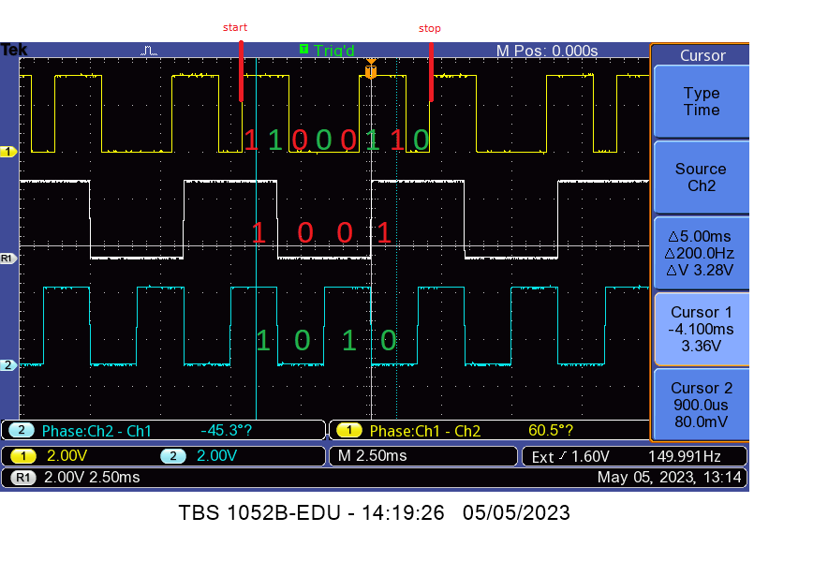4.1.1

Os sinais dos nos pontos 4, 6 e 7 estão e acordo com o esperado, como podemos observar:

Pt4: 11 00 01 10 11 00 01 10

Pt6: 1 0 0 1 1 0 0 1

Pt7: 1 0 1 0 1 0 1 0

Os bits mais significativos a vermelho estão representados no ponto 6 e os bits menos significativos a verde estão representados no ponto 7. São os sinais à saída do desmultiplexer e permite formar pares 00 01 10 11;

O Tbit medido no ponto4 foi 900us

4.1.4

Em relação ao atraso podemos constatar que T6/T4 = 2*Tbit. Ao desmultiplexar um sinal o emissor QPSK recebe sequências de dados binários e envia dois bits dessa sequência em paralelo de cada vez, o sinal original vai ter 2 bits enquanto os 2 sinais desmultiplexados vão ter 1 só bit para o mesmo período de tempo.

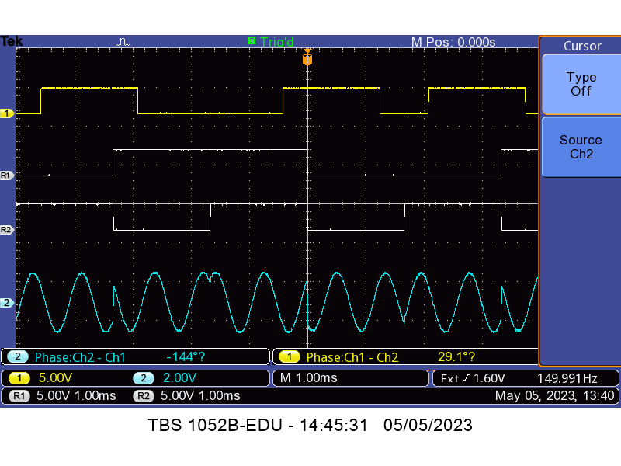4.3.1

**pt4:** dados a transmitir

**pt6:** I **pt7:** -> dados após conversão serie-paralelo. pt6 – I pt7 - Q

**Pt16:** soma dos sinais x1(t) e x2(t) após multiplicação pela portadora

Na modulação QPSK o sinal de entrada é dividido em dois sinais e . ‘I’ (In-phase) e ‘Q’(Quadrature), respetivamente. Estes sinais são multiplicados por duas portadoras de mesma frequência (1200Hz) mas desfasadas 90°.

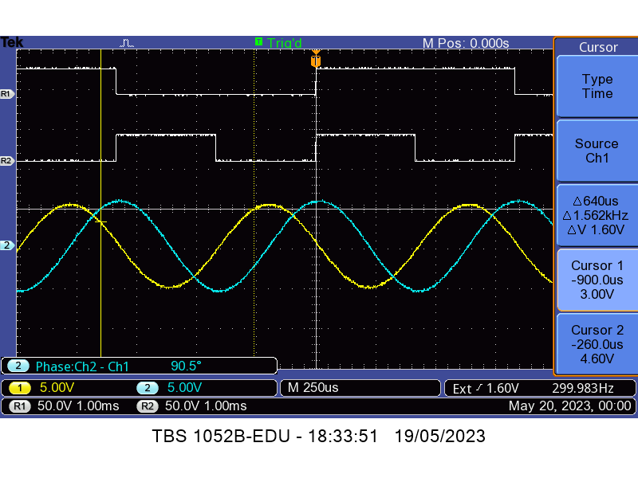4.3.2.

Phase pt13-pt12 é , podemos medir também diferença de tempo nos zeros do sinal

A diferença de fase obtida é adequada ao QPSK, (Quadrature Phase Shift Keying) os sinais são modelados por um seno e um cosseno respetivamente; ; o que significa que vão estar em quadratura ao seja com diferença de fase de 90º como podemos observar na imagem .

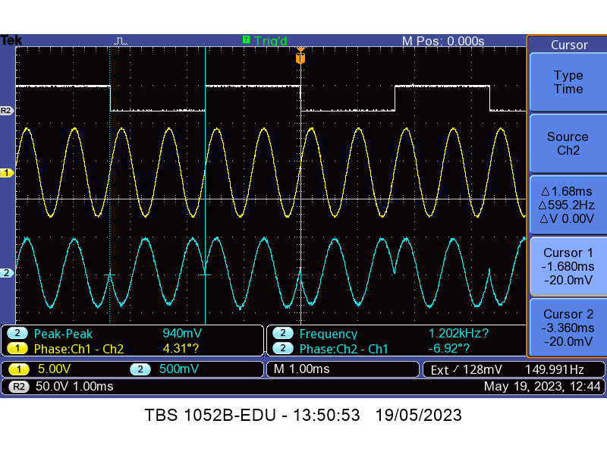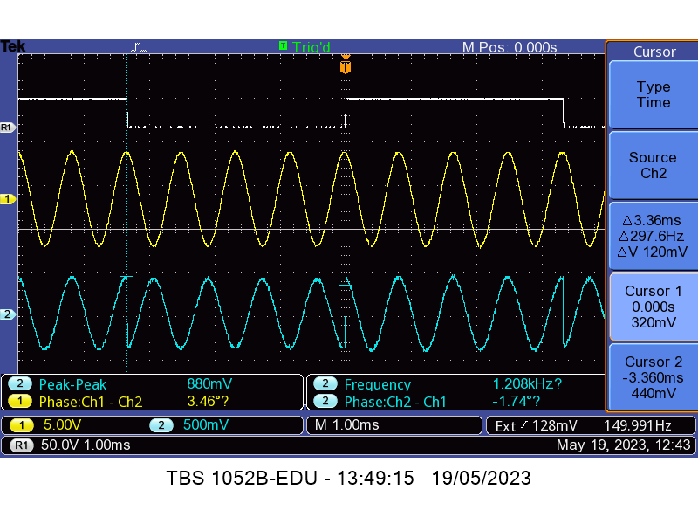4.3.3

pt6, 12, 14 pt7,13,15

Os pontos de teste 6 e 7 correspondem a e e são avaliados como polares pelo modulador QPSK, ou seja, os valores lógicos originais ‘0’ e ‘1’ são interpretados como ‘-1’ e ‘1’ respetivamente.

• pt14: 𝑥14(𝑡) = 𝐼 ⋅ 𝑐𝑜𝑠(𝑤𝑝𝑡)

• pt15: 𝑥15(𝑡) = 𝑄 ⋅ 𝑠𝑖𝑛(𝑤𝑝𝑡)

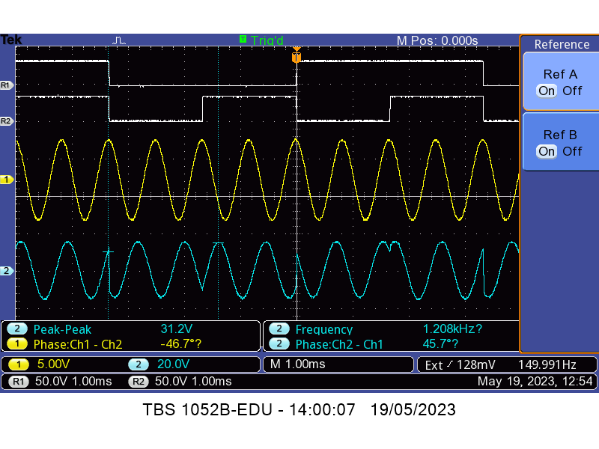4.3.4

Pontos 6,7,12,15

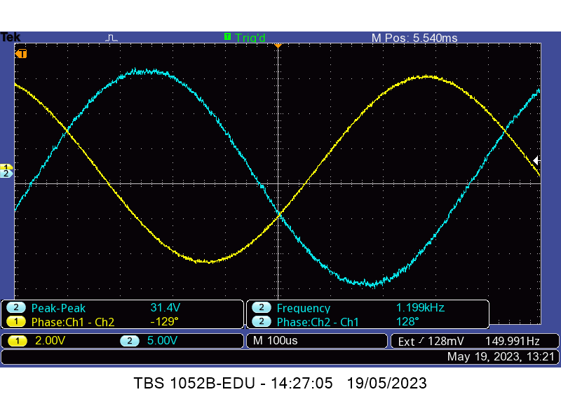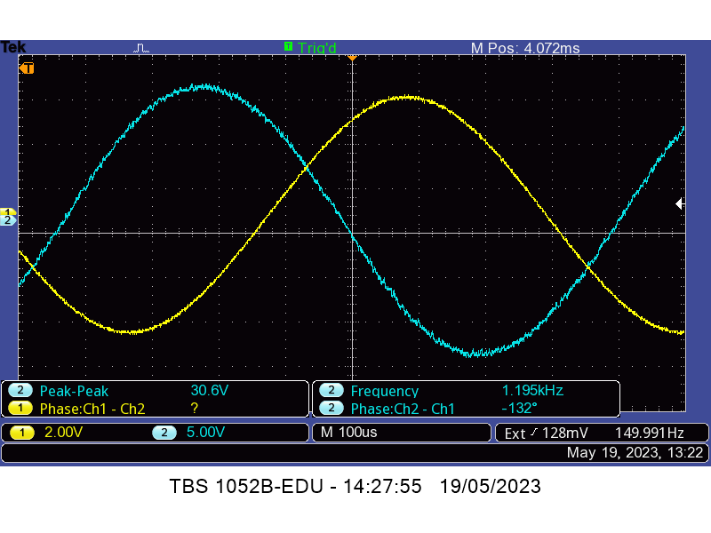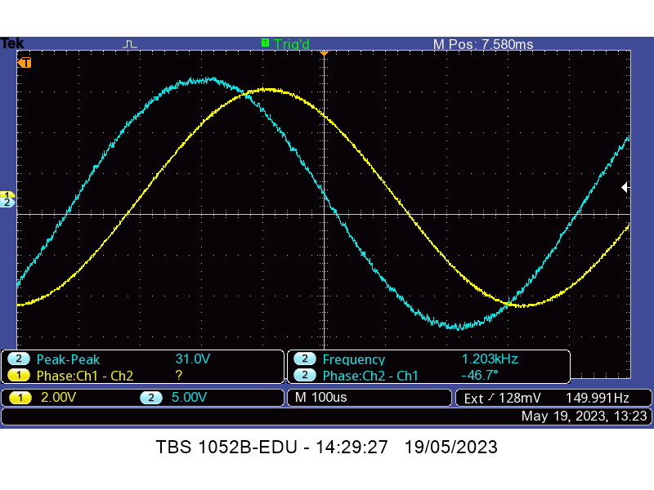

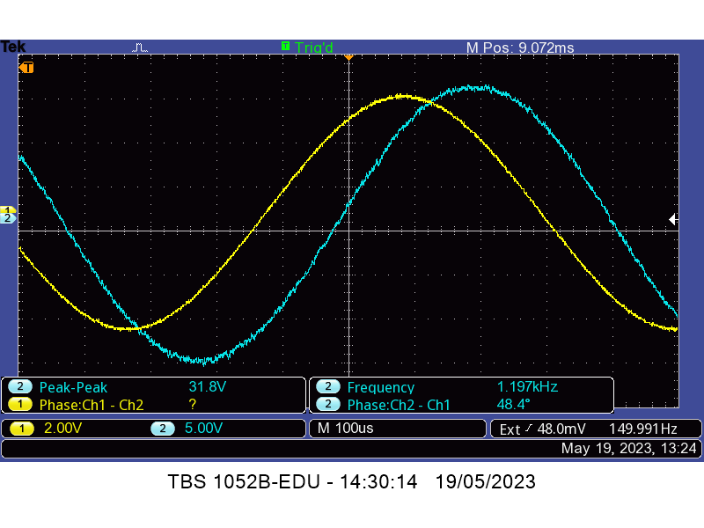par de bits: 00: -132º 01: 128º

par de bits: 10: -46.7º 11: 48.4º

Na medição da diferença de fase fazemos zoom (aumentando a escala horizontal) de forma a observarmos um período completo.

4.3.5.

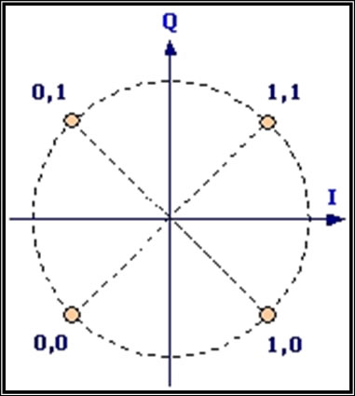

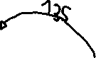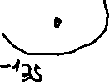

4.3.6.

O valor prático observado nas imagens em cima está de acordo com os valores teóricos calculados na tabela em baixo, isto é, apesar de os valores práticos não serem exatamente iguais essa diferença não é significativa.

𝑥16(𝑡) = 𝑥14(𝑡) + 𝑥15(𝑡) = 𝐼 cos(𝑤𝑝𝑡) − 𝑄 sin(𝑤𝑝𝑡)

|  |  |  |  |
| --- | --- | --- | --- |
| Símbolos | | Equação final: | Diferença de fase em relação á portadora do ponto de teste 12 |
|  |  |
| -1 | -1 |  |  |
| -1 | 1 |  |  |
| 1 | -1 |  |  |
| 1 | 1 |  |  |

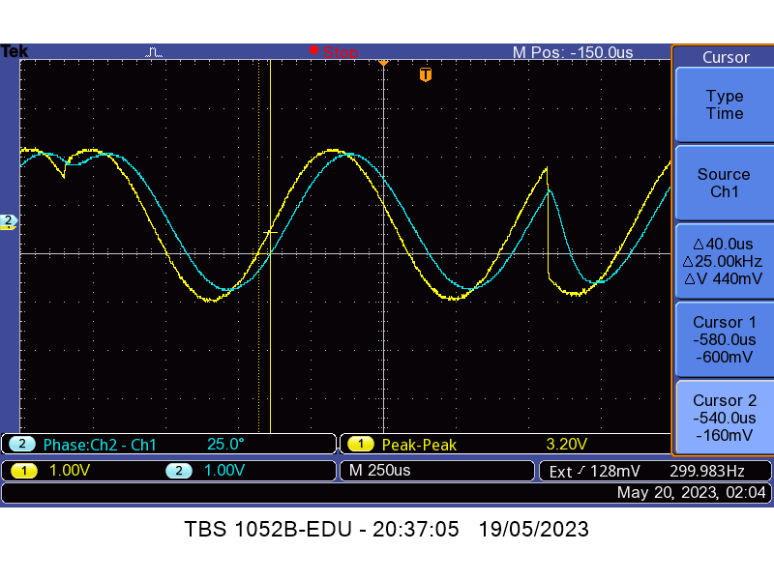4.4.1.

ch2 -> azul -> pt20

É possível observar que o canal provoca um desfasamento de 25º. O sinal vai ficar com atraso.

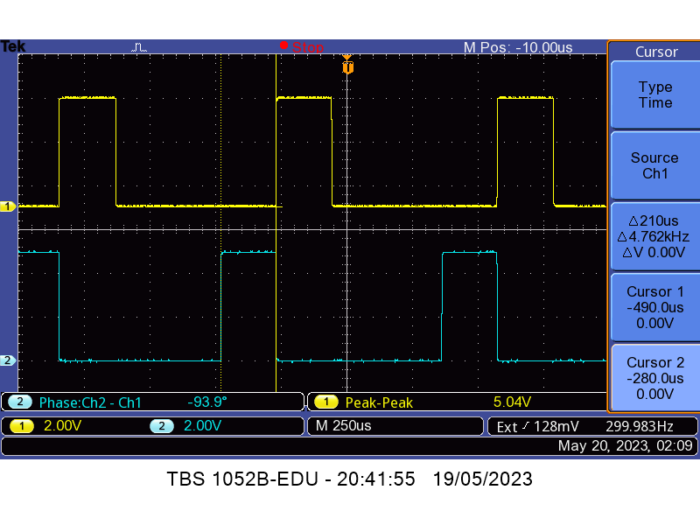4.4.2

Ch1: pt21 ch2:pt22



Na desmodulação QPSK, I e Q são obtidos separadamente, através de sinal modulado e da portadora extraída. Desta forma, I é multiplicado pela portadora correspondente ao ponto 21 e Q a portadora do ponto 22, que é a mesma portadora desfasada 90º



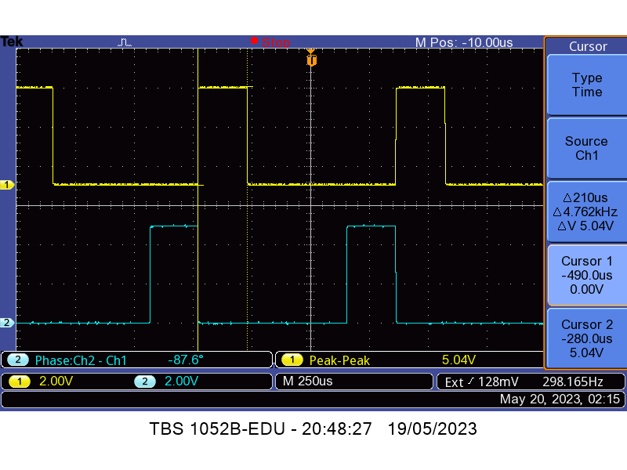

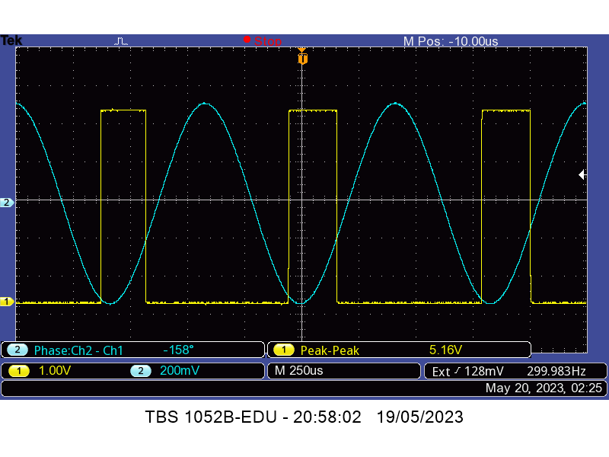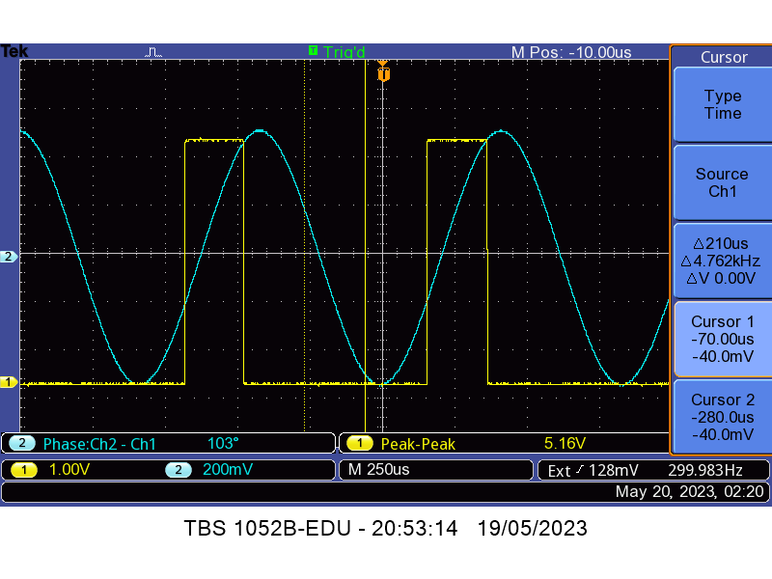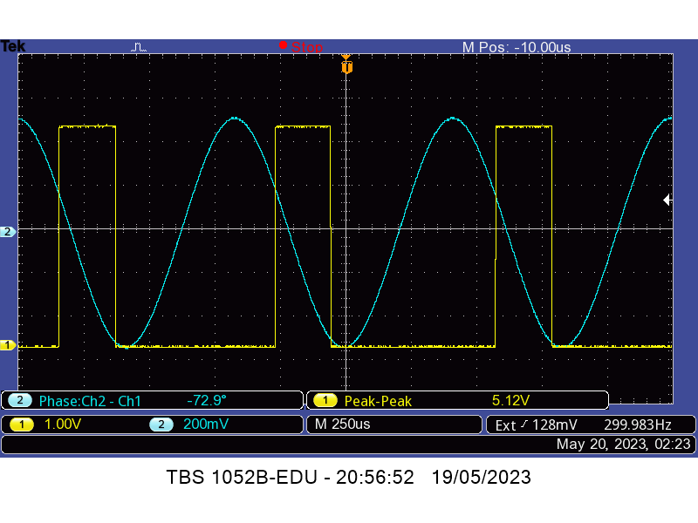4.4.3

Ch1: pt21 ch2:pt12

Nota-se 4 variações possíveis na fase sempre que é pressionado o botão Phase Sync. Estes variam quase 90º entre si. Desfasamentos pt12-pt21 -> [-158º, -72.9º, 20.5º, 103º]

4.4.4

Diferenças de fase possíveis são de

Então, tendo em conta o atraso de fase provocado pelo canal, podemos bastar somar os desfasamentos medidos nos pontos anteriores.

Fica: -158+25 = -133; -73+25 = -48º 21+25 = 46º 103+25 = 128º

Os valores ficam perto dos necessários à desmodulação QPSK se tivermos em conta o atraso de fase imposto pelo canal.

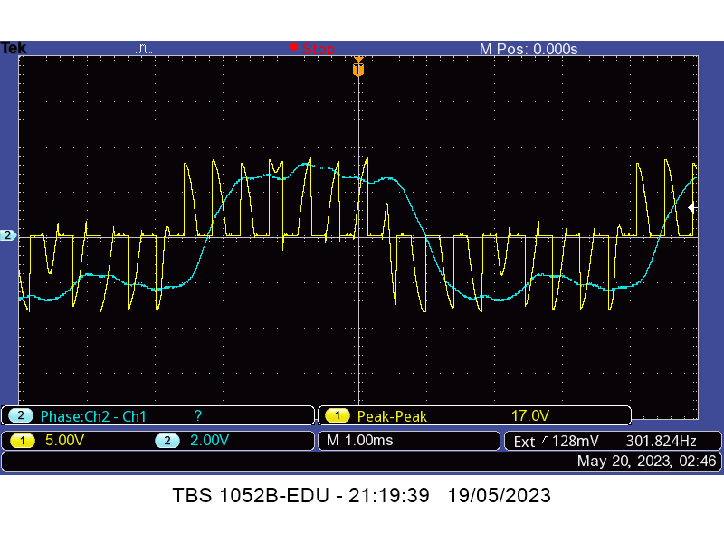4.4.5

pt23 pt24 pt25 pt26

Os pontos 24 e 26 correspondem ao sinais 23 e 25 após estes passaram pelo filtro passa baixo; o que está de acordo com o que observamos. As pequenas oscilações (freq altas) são cortadas.

O sinal à entrada do recetor: 𝑦(𝑡) = 𝑥1(𝑡)𝑐𝑜𝑠(𝜔𝑐 𝑡) + 𝑥2(𝑡)𝑠𝑖𝑛(𝜔𝑐 𝑡)

é multiplicado por cos(2πf 𝑡) ou por sin(2πf 𝑡), dependendo se está em fase ou em quadratura respetivamente.

Em fase:

Quadratura:

Após um filtro passa baixo conseguimos extrair o sinal em bada base:

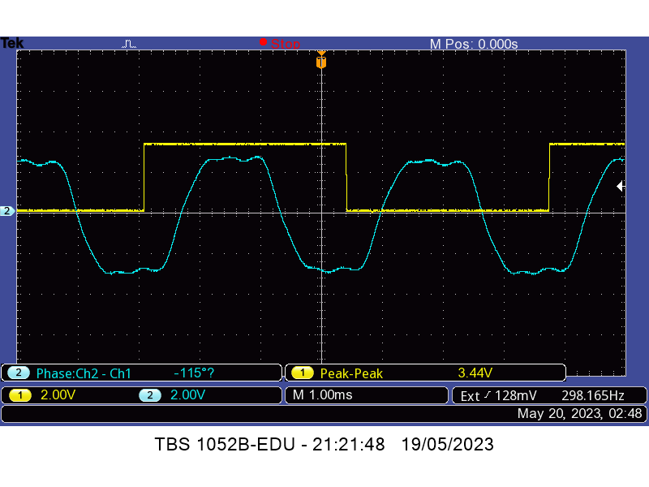4.4.6. pt6 pt24;

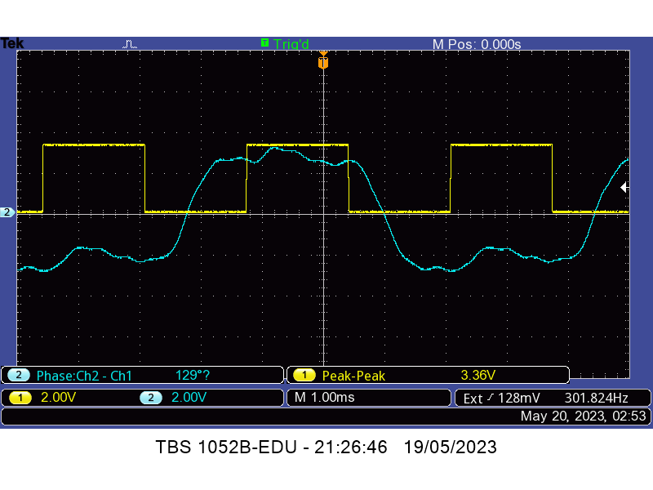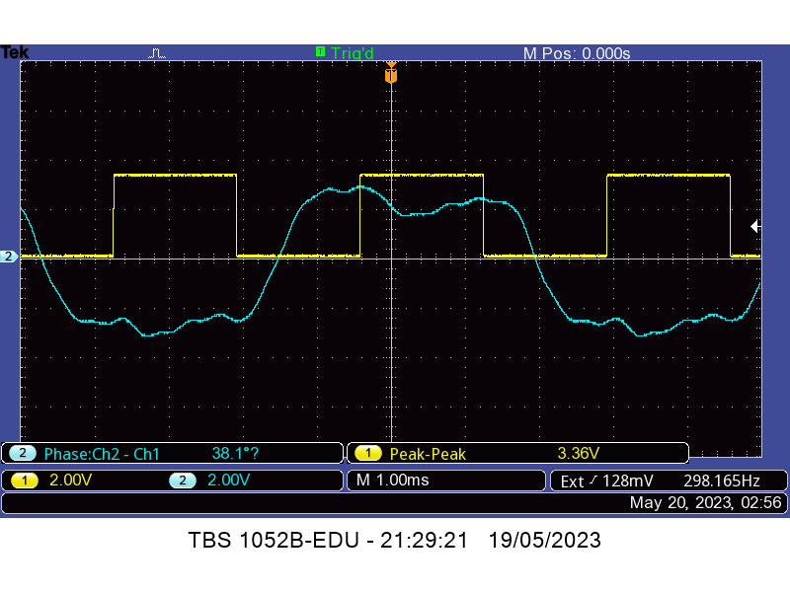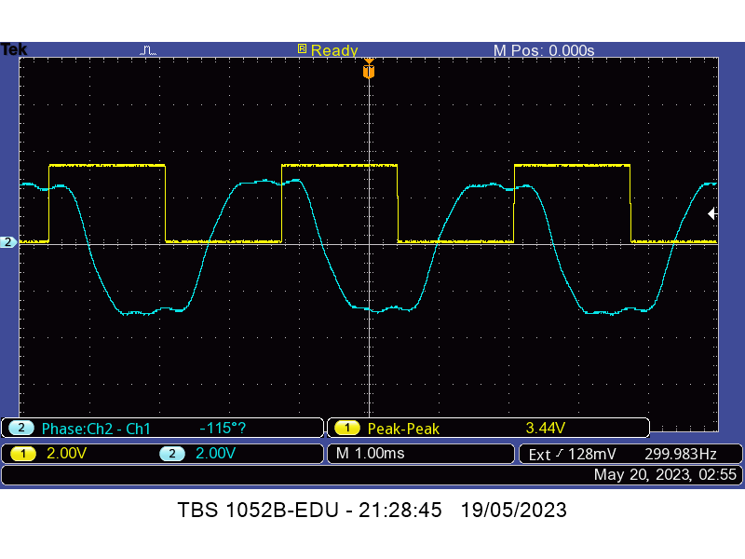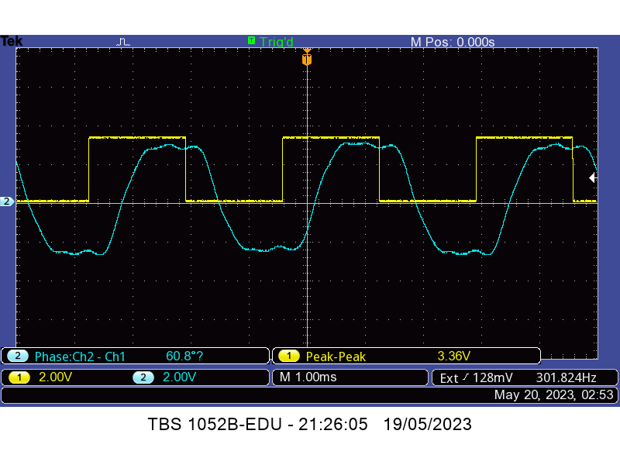pt7 pt24

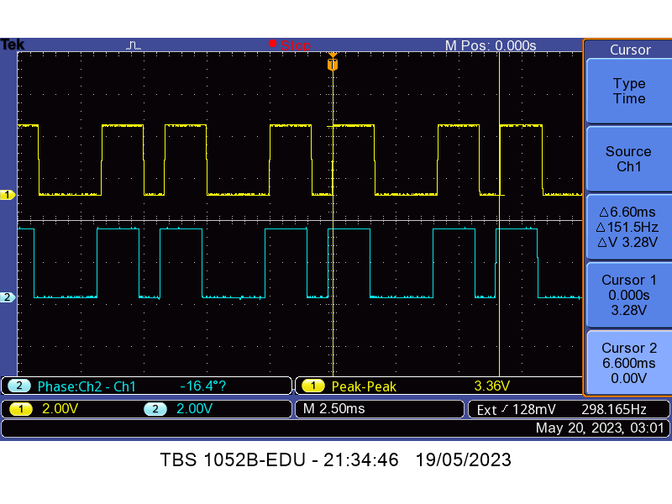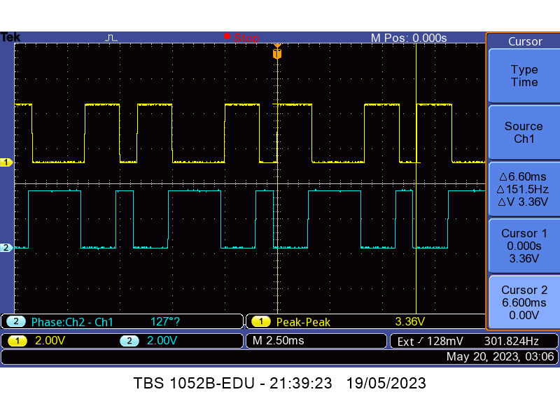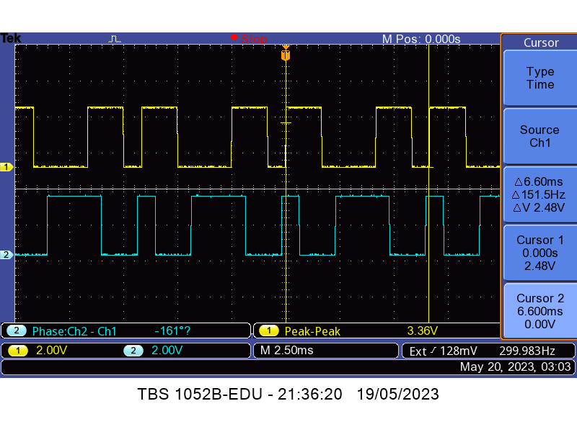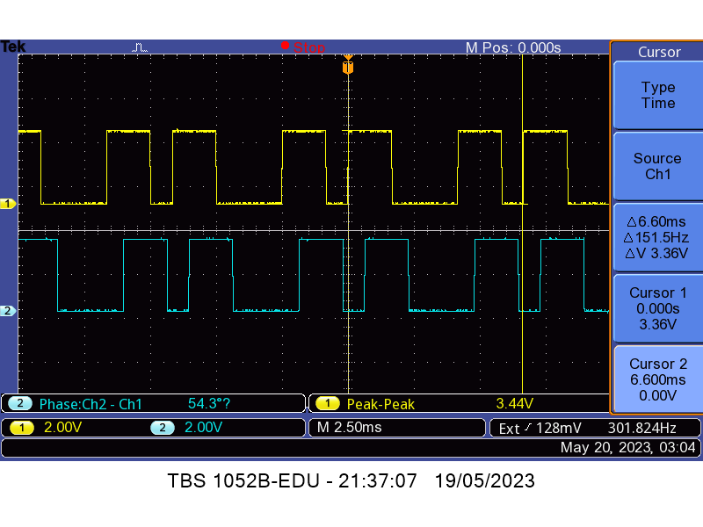4.4.7

O sinal no pt9 aparece em 4 fases distintas quando se pressiona phase sync.

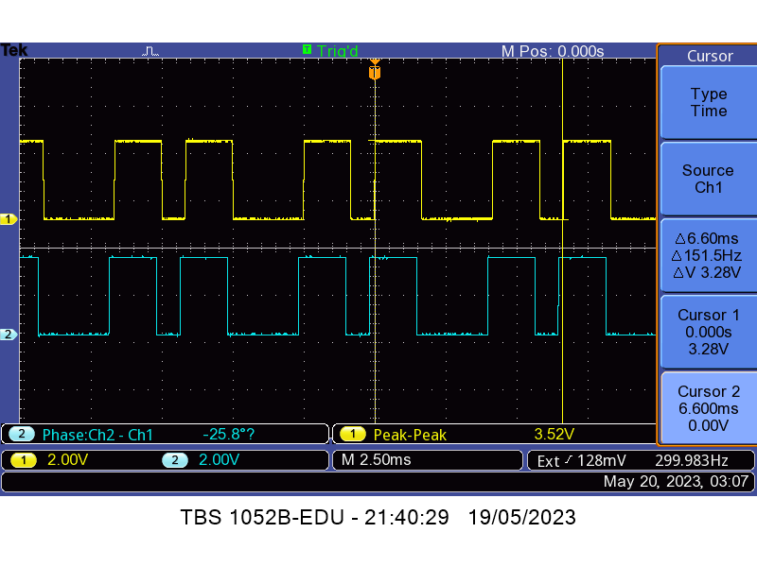4.4.8

Concluo que com o sw2 em diferencial, o sinal no pt9 (recebido), fica em fase com o transmitido.

PARTE 2 – Desmodulação QPSK usando SDR

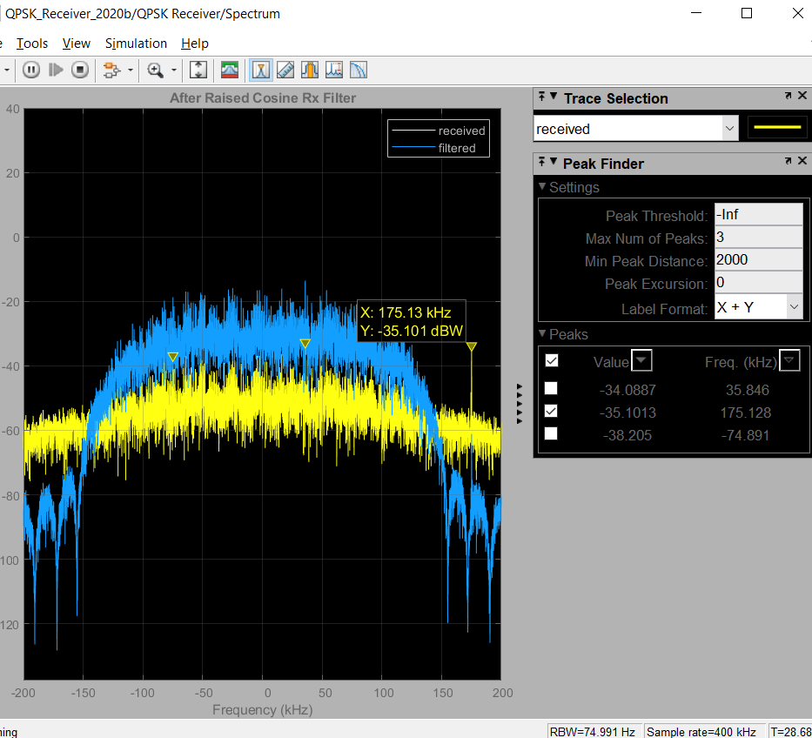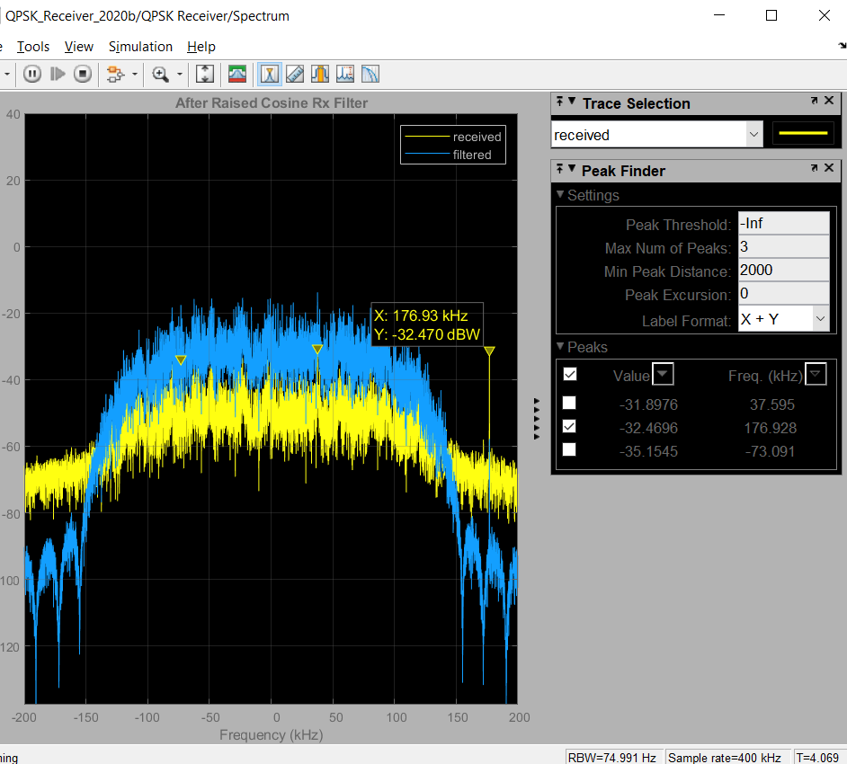3.2.2.

Espectros antes do parâmetro de correção Espectros após ajuste do parâmetro de correção

Cálculo do parâmetro de correção:

frec = 176.93E3;

fref = 175E3;

fp = 860E6;

ppm = (frec - fref)/(fp + fref) * 10^6

ppm =

2.2437

3.3.1.

Através da análise das figuras anteriores podemos determinar a frequência de corte do filtro (onde existe uma atenuação de -6dB) que está perto dos 100KHz. Logo LB = 100KHz.

Como se trata dum sinal QPSK com 4 niveis, bits/simb.

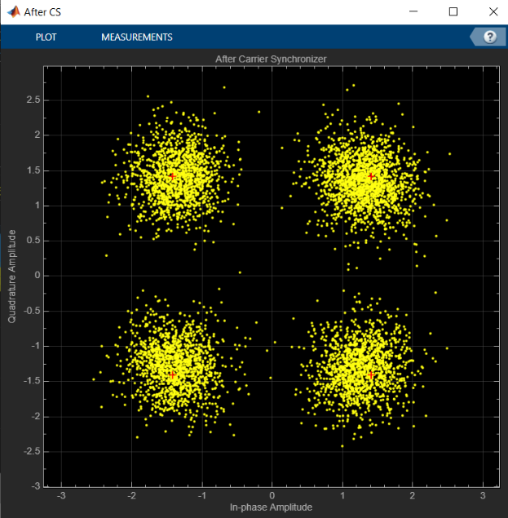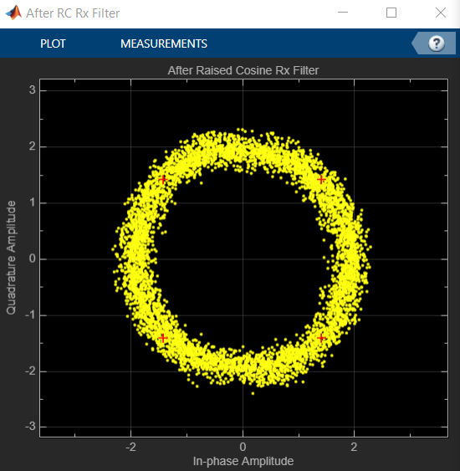3.3.2.

Constelação antes da Carrier Synchronizer Constelação depois da Carrier Synchronizer

Um oscilador local é usado no recetor para compensar o desvio de frequência e a diferença de fase (Δ𝜔𝑡) entre os osciladores do emissor e do recetor.

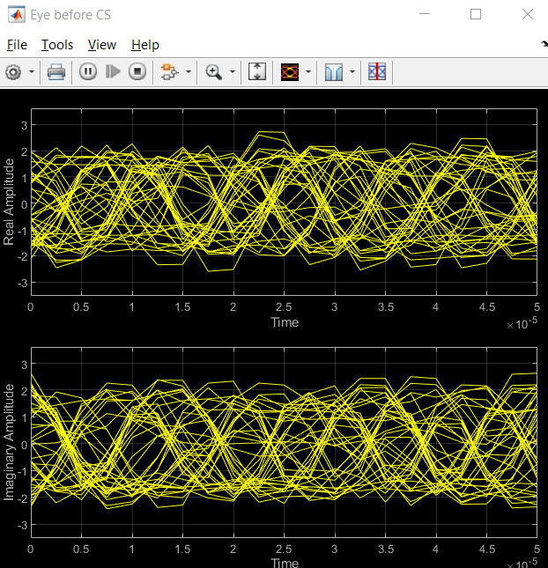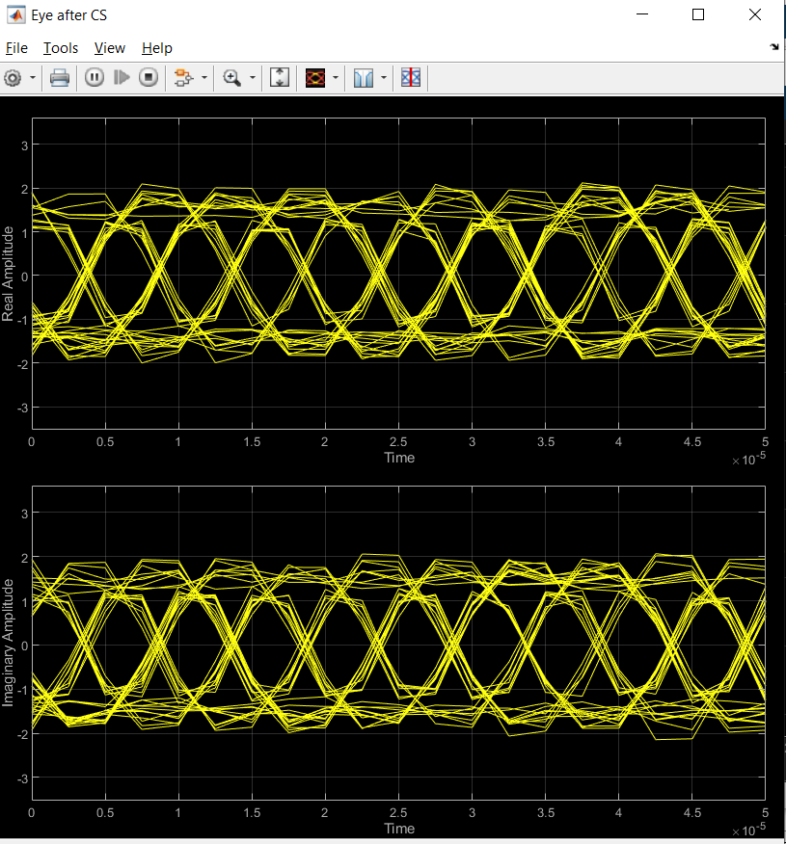3.3.3.

Diagrama de Olho antes da Carrier Synchronizer Diagrama de Olho depois da Carrier Synchronizer

A redução do melhorou consideravelmente o diagrama de olho, tal como aconteceu com o diagrama de constelação.

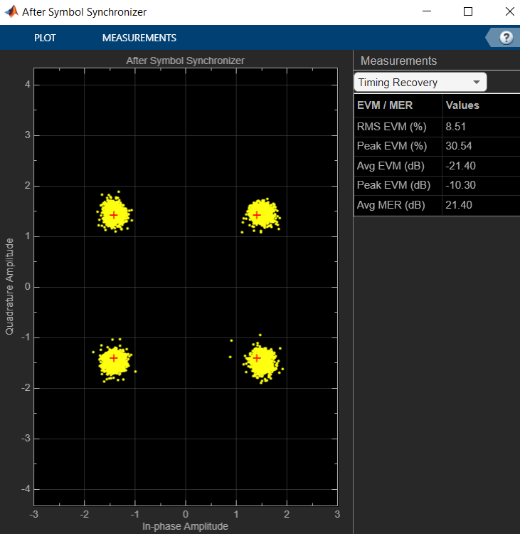3.3.4.

Constelação após Symbol Synchronizer

A constelação dá igual ao esperado:

3.3.6.

Mensagens recebidas: Hello world 000

Hello world 001

...

Hello world 099